辽宁省葫芦岛市2016年中考物理试卷及答案（word版）
理化考试时间共150分钟，物理试卷满分120分
考生注意：请在答题卡上各题目规定答题区域内作答，答在本试卷上无效．
第一部分 选择题(共28分)
一、选样题（本题共12小题，共28分．1～8题为单选题，每题2分；9～12题为多选题，每题3分．漏选得2分，错选得0分）
1．以下估测值中最符合实际的是
A．防盗门钥匙的长度约为5dm B．智能手机工作电压约为220V
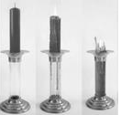
C．夏季开有冷气的汽车内的温度约为0℃ D．一个鸡蛋受到的重力约为0.5N
2．如图是一款新型的蜡烛烛台，它有个塑料管道，可以在蜡烛燃烧的同时回收蜡油，管道中还放置一根烛芯，在几根蜡烛燃烧之后，就可以得到一根新蜡烛．以下说法中正确的是
A．蜡烛燃烧的过程中，内能转化为化学能
B．蜡烛变成蜡油的过程中温度不变
C．在塑料管道中形成新蜡烛的过程需要放热
D．在蜡烛变成蜡油的过程中其密度不变
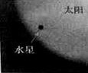
3．2016年5月9日19时12分左右，“水星凌日”的天象于本世纪第三次出现．如图所示，水星如一颗小黑痣从太阳“脸上”缓慢爬过．它的形成与下列光现象原理相同的是
A．小孔成像 B．河水看起来变浅
C．海市蜃楼 D．水中荷花的倒影
4．以下关于声现象的说法中正确的是
A．物体不振动也可以发出声音
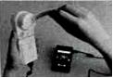
B．利用超声波进行金属探伤，说明声可以传递信息
C．倒车雷达是利用次声波来确定障碍物的远近
D．公路两旁安装隔音板是为了在声源处减弱噪声
5．如图是一种手摇式手机充电器．只要摇转手柄，就可以给手机充电．以下四幅图中能反映手摇充电器原理的是
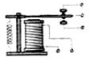
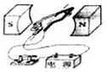
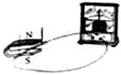
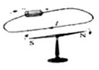

A B C D
6．下列四幅图中，符合安全用电原则的是
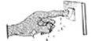
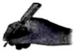

A． 使用测电笔必须接触金属笼尖 B． 用湿手拨动开关
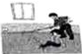
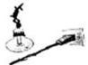

C．使用绝缘皮揭坏的插头和灯座 D．用干燥的木棍撬开电线救人
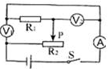
7．如图所示的电路图，开关S闭合后，以下说法正确的是
A．滑片P向左移动，电压表V₂的示数变小
B．滑片P向左移动，电压表V₁与V₂的示数之差变大
C．滑片P向右移动，电压表V₂与电流表A的示数之比不变
D．滑片P向右移动，电压表V₁与电流表A的示数乘积变大
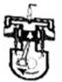
8．下列关于四幅图片的描述中正确的是
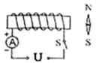

A．S闭合后小磁针N极向左偏转 B．表示的是汽油机的做功冲程
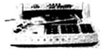
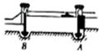

C．图中的船间应用了浮力原理 D．验钞机利用了红外线的荧光效应

9．如图是射箭的场景．下列说法中正确的是
A．离开弓的箭会继续向前运动，是因为受到惯性力的作用
B．箭被弓射出时，弓的弹性势能转化为箭的动能
C．箭上升到最高点时，若所受外力全部消失，箭将落向地面
D．箭在下落过程中，速度越束越快，说明力可以改变物体的运动状态

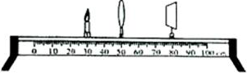
10．如图是探究凸诱镜成像规律的装置，此时光屏上成清晰的像．下列说法中正确的是

A．光屏上的像是一个倒立、放大的实像
B．此凸透镜的焦距小于l0cm
C．若将蜡烛移动到20cm处，光屏移动到70cm处，会再次得到一个清晰的像
D．若在蜡烛和凸诱镜之间放一个远视眼镜，将光屏向右移动才能得到一个清晰的像
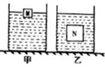
11．水平台上放有个完全相同的烧杯，分别盛有甲、乙两种液体．将质量相等、体积不等的正方体物块M、N分别放入两杯中，静止时如图所示，液面刚好相平．则
A．M受到的浮力小于N受到的浮力
B．M的密度大于N的密度
C．甲液体对杯底的压强大于乙液体对杯底的压强
D．若将M、N同时放入甲液体中静止时，M、N底面受到液体的压力相等
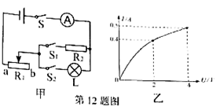
12．如图所示，电源电压保持不变，小灯泡上标有“4V”字样，电流表的量程为0～0.6A．图乙是小灯泡的电流随其电压变化的图象．滑动变阻器R₁的最大阻值为20Ω，定值电阻R₂的阻值为10Ω．当闭合S和S₂、断开S₁、滑片移到中点时，小灯泡L'恰好正常发光，则下列说法正确的是[来源:Zxxk.Com]
A．电源电压为9V
B．闭合S和S₁，断开S₂，为保证电路安全，电阻R₂的最大功率为8.1W
C．闭合S和S₂，断开S₁，当小灯泡的功率为0.8W时，滑动变阻器的阻值是17.5Ω
D．闭合S和S₂，断开S₁，滑片移到中点时，用一个“4V0.5W”的灯泡L'替换L，则L'将会烧毁[来源:学。科。网]

第二部分 非选择题(共92分)
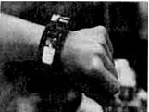
二、填空题(本题共9小题，每空1分，共26分》
13．如图所示的智能手表是一种新型的通信工具，具有蓝牙同步手机通话、跑步记数、音乐播放、图片处理等功能，深受人们青睐．智能手表通过接收手机发射的_______来接听电话．将手表戴在手腕上跑步时，以手表为参照物，路边的树木是______________（选填“运动”或“静止”）的．我们听到智能手表播放的音乐，是通过________传入人耳的．手表屏幕显示的彩色画而是由红、________、蓝三种色光混合而成的．
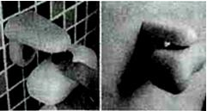
14．如图是一款磁吸式香皂架，它通过一个塑料吸盘，利用________使它固定在瓷砖上．香皂架上方安架了一块磁铁，只要在香皂上压入一个___________(选填“铝片”或“铁片”)就可以吸在香皂架上．静止的香皂受到_________力(选填“平衡”或“非平衡”)．
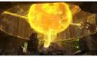
15．今年，我国在“人造太阳”的项目中取得重大突破．如图是实验室内的场景．“人造太阳”是利用氢核______________(选填“裂”或“聚”)变来获得巨大能量的．利用“人造太阳”发电可缓解电力紧张，电能是_________(选填“一次”或“二次”)能源．
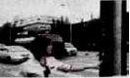
16．如图所示，某城市安装一种“按钮式红绿灯”．当路上车辆不多时，行人通过触摸按钮，使正对车辆的红灯亮起，行人安全通过．按钮相当干电路中的_________；红灯和绿灯是______联的．红绿灯实际上是发光二极管，它是由___________材料制成的．
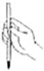
17．如图是小楠练习书法时的简化图．写字时毛笔杆相当于_________(选填“省力”、“费力”或“等臂”)杠杆；手握笔的位置向上移动，则写字时所需的动力将__________(选填“变大”、“变小”或“不变”)．写出的字散发出墨香，这是__________现象．
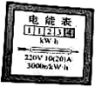
18．打出租车时，小丽的手刚触车门就被“电”了一下，这常常是因为汽车在行驶过程中与空气___________而带电，与小丽发生了放电现象．小丽还发现，有拖地铁链的车，不发生这种现象，是因为铁链是_________体．
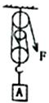
19．抽油烟机在工作时，电动机带动风扇高速转动，使烟罩口处气体流速大大加快，压强(选填“变大”、变小”或“不变”)，使油烟进入烟罩内．如图是小王家的电能表，她家的用电器总功率不能超过________W．已知她家抽油烟机额定功率为200W，小玉炒菜过程中，抽油烟机单独正常工作，电能表的表盘转了30转，则抽油烟机的工作时间为________min．
20．如图所示，大威用40N的拉力，使物体A以0.1m/s的速度竖直匀速上升，此时滑轮组的机械效率为75%(不计绳重和摩擦)，则物体A的重力为________N，拉力的功率为_______W．若竖直匀速提升120N的物体，滑轮组的机械效率为__________________．
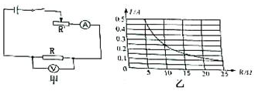
21．图甲是小伟探究“导体中电流与电阻的关系”的实验电路图．图乙是他根
据实验数据描绘出的I一R关系图象．由图象可知：当电压一定时，电流与电阻成_______ (选填“正比”或“反比”)；他每次控制电阻的两端电压为____V不变．若电源电压为4.5V，实验中R的阻值分别为5Ω、10Ω、15Ω、20Ω、25Ω，那么滑动变阻器的阻值至少为____Ω．
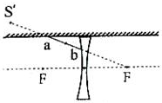
三、作图题(本题共3小题，每小题3分，共9分)
22．如图所示，ab是光源S射向平面镜后的一条反射光线，并射向凹透镜的焦点F．S/是光源S在平面镜中的像．请画出：（1）光源S的位置；（2）ab的入射光线；（3）ab经凹透镜的折射光线．
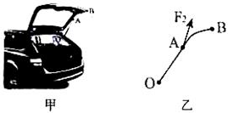
23．图甲是打开的汽车后备箱盖，它被液压杆支撑(不计后备箱盖重)．关箱盖时，它可看作一个杠杆，图乙是其简化图：O是支点．F₂是液压杆作用在A点的阻力．请在图乙中画出：（1）阻力臂l₂；（2）在B点关上后备箱盖的最小动力F₁及其力臂l₁．
24．图甲是某宾馆的房卡，它相当于一个开关．只有房卡插入卡槽里，房间内的灯和插座才能工作．图乙是房间内已经连好的部分电路图，S₁是房卡开关，S₂是控制灯L的开关．为使灯和插座正常工作，请将图乙中的电路图补充完整．
四、简答题（3分）
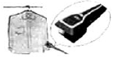
25．如图是一个手持电熨斗，它操作方便．通电后用它夹住潮湿衣服的袖口、领口来回拉伸，就可以实现熨烫．请你用学过的知识回答问题：
（1）电熨斗的发热原理是什么?
（2）衣服上方的“白气”是什么物态变化形成的?
（3）它是通过什么方式改变衣服内能的?
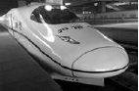
五、计算题（本题其2小题，共18分．要求写出必要的文字说明、公式、计算过程、数值、单位和答）
26．（9分）高速铁路的广泛应用使人们的出行更加便捷．放假期间，铭铭与家人乘坐高铁从葫芦岛到沈阳游玩．如图是他们乘坐的“和谐号”高铁列车，下表是它的部分参数．（g=10N/kg）
满载时总质量 | 1000t
车轮与铁轨接触总面积 | 0.8m²
最高时速 | 360km/h
（1）满载的列车停在水平轨道上时，对轨道的压强是多少?
（2）葫芦岛至沈阳的路程为270km．若列车以最高时速行驶，从葫芦岛到沈阳需要多长时间?列车从胡芦岛到沈阳实际运行1.5h，设列车在水平轨道上做匀速直线运动，所受阻力是其满载时重力的0.01倍，此过程中牵引力的功率是多少?
（3）“和谐号”运行1km耗电1.075×10⁸J，若这些电能全部由燃烧柴油来获得，列车行驶1km需要消耗多少千克柴油?(q_{柴油}=4.3×10⁷J/kg)

27．图甲为雯雯家新买的电煲锅，它有加热和保温两种功能．图乙是其简化电路图．当S接a时，电煲锅加热；当S接b时，电煲锅保温．已知：电源电压为220V，R₁=55Ω，加热时总功率与保温时总功率的关系为：P_{加热}=5P_{保温}．【c_{米饭}=4×10³J/(kg·℃)】求：
（1）若电煲锅内装有1kg米饭，从12℃加热到100℃，米饭吸收多少热量?
（2）电阻R₂的阻值为多少?
（3）若电煲锅的热效率为80%，加热这些米饭需要多长时间?
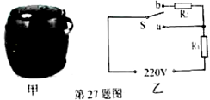

六、实验、探究题（本题共5小题，共36分）
28．小红和小兰分别探究了“水的凝固”和“水的沸腾”两个实验．
(1)探究“水凝固时温度变化的特点”．如图甲所示，小红在试管中放入适量的水，并固定一支温度计，将其放入冰箱中，每隔4min记录一次水的温度，绘制出了图乙所示的温度随时间变化的图象．
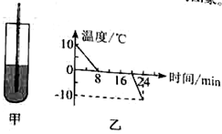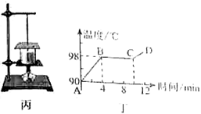
①由图象可知，水的凝固点是_________℃．
②物质第16 min时的内能__________(选填“大于”、“小于”或“等于”)第8min时的内能．
③图象中，水凝固前和凝固后降温快慢不同，其原因是：___________________
(2)小兰用如图丙所示的装置探究“水沸腾时温度变化的特点”，并绘制出了图丁所示的图象．
由图象可知，当时的大气压_________(选填“高干”、“低于”或“等于”)1标准大气压．小红认为CD段不是根据实验数据画出来的，因为水沸腾时温度__________．
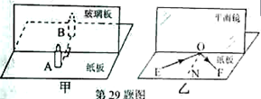
29．(6分)小琳在照镜子时发现．她靠近平面镜，像也靠近平面镜．于是她想平面镜所成的像和物到镜面的距离有什么关系?她按图甲摆放器材，进行实验．
（1）她选择玻璃板代替平面镜是为确定__________________．
（2）实验中，她在玻璃板前放置点燃的蜡烛A，将蜡烛B放在玻璃板后并移动，在玻璃板的_______(选填“A”或“B”)侧现察，直到B与A的像完全重合，这说明：_______．
（3）改变A的位置，重复实验，分别测出A和B到玻璃板的距离，记录实验数据如表，分析表中的数据，可以得出结论：________________．
实验次数 | 一 | 二 | 三
A到玻璃板的距离/cm | 5 | 4 | 6
B到玻璃板的距离/cm | 5 | 4 | 6[

（4）小琳将图甲中的玻漓板换成平面镜，垂直于纸板放置(如图乙所示)，探究“光反射时的规律”．他用激光笔沿硬纸板EO照射到平面静上的O点，反射光线沿OF射出，则∠NOF___∠EON（选填“＞”、“＜”或“=”）．
（5）小琳又让入射光线沿着FO入射到O点，看到反射光线沿OE射出，这说明在反射现象中____________________________．
30．小刚发现汽车在柏油马路上容易停下来，而在冰雪路面上不容易停下来．

(1)小刚猜想：摩擦力的大小可能与___________有关．
(2)于是小刚利用长木板、毛巾、袭有沙子的纸盒A、长方体物块B，以及弹簧测力计做了如图所示的实验．实验时，应使弹簧测力计水平______________拉动纸盒A．
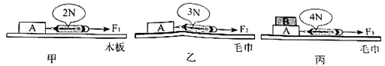
(3) 小刚通过比较________两图的弹簧测力计示数，可以验证他的猜想．丙图中，物块B受到的摩擦力为______N．
(4)当小刚将丙图中平放的物块B拿起时，发现A中的沙子被压出一个坑，这说明力可以_____________．若将B竖直立在沙面上，则沙子被压的坑会__________(选填“深”或“浅”)一些．由此可知：压力一定时，_____________，压力作用的效果越明显．
31．(7分)小芳想测量汽车防冻液的密度，设计了如下实验步骤．
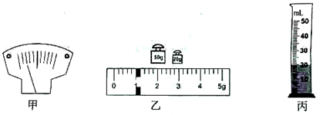
（1）小芳将大平放在水平台上，将游码放在标尺左端的零刻度线处，指针位置如图甲所示，她应将平衡螺母向________(选填“左”或“右”)调节，直到天平平衡．
（2）用天平测得空烧杯的质量为50g．在烧杯中倒入适量的防冻液，用天平测量烧杯与防冻液的总质量，天平平衡时砝码和游码如图乙所示，则烧杯中防冻液的质量为_____g．
（3）将烧杯中的防冻液全部倒入量筒中，其示数如图丙所示．则量筒中防冻液的体积为_____cm³．经计算防冻液的密度是____________kg/m³．
（4）小芳用这冲方法测得的密度与真实值相比_________(选填“偏大”或“偏小”)．
（5）实验时，小芳不慎将妈妈的环形玉坠掉进防冻液中并沉底，说明玉坠密度______(选填“大于”、“小于”或“等于”)防冻液密度．
（6）小芳想知道玉坠的密度．于是，她先用弹簧测力计测出玉坠的重力，再将环形王坠的一半体积浸没在防冻液中，此时弹簧测力计的示数为其重力的3/4，则玉坠的密度与防冻液的密度之比为ρ_{坠}︰ρ_{液}=___________．
32．小华要测量额定电压为3.8V的小灯泡的电阻，图甲是他连线的部分电路，其中滑动变器规格为“30Ω 1A”．
（1）请用笔画线代替导线将图甲电路连接完整，使滑动变阻器连入的阻值最大．
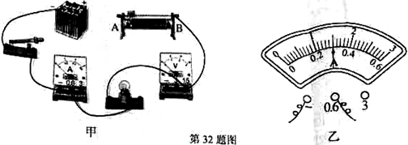
（2）闭合开关，发现灯泡不亮，电压表无示数，电流表有示数．则电路故障的原因是__________________．此时电流表的示数为0.2A，可知电源电压为____________V．
（3）小华排除故障，并正确连接电路后，调节滑动变阻器的滑片，当电压表的示数为2.1V时，电流表的示数如乙所示，则此时小灯泡的电阻为________Ω，若让小灯泡正常发光，滑片应向___________(选填“左”或“右”)移动．
（4）实验结束后，小峰也用相同的器材测量该小灯泡的额定功率．实验中，他调节滑动变阻器的滑片，发现当电压表的示数为2.2V时，小灯泡正常发光．则小峰是将电压表并联在图丙中的_________(选填“ab”、“bc”或“ac”)之间．若此时电流表示数为0.4A，则该小灯泡的额定功率为_________W．
（5）小峰想用此电路探究“导体中电流与电压的关系”，则他_________(选填“能”或“不能”)得出正确结论．
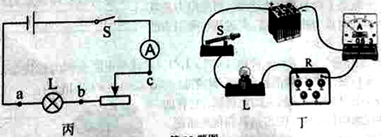
（6）同学们完成实验后，老师又连接了图丁所示的电路，让同学们用它测量小灯泡的额定功率(已知小灯泡的额定电流为I_{额}、电源电压为U，R为电阻箱，可以直接读出它的阻值)．请将实验过程补充完整．
①闭合开关S，调节电阻箱，使电流表示数为________________，并记下此时电阻箱的阻值为R；
②小灯泡额定功率的表达式为P_{额}=______________(用符号表示)．

2016年葫芦岛市初中毕业生学业考试
物理试顾参考答案及评分标准
一、选样题（本题共12小题，共28分．1～8题为单选题，每题2分；9～12题为多选题，每题3分．漏选得2分，错选得0分）
题号 | 1 | 2 | 3 | 4 | 5 | 6 | 7 | 8 | 9 | 10 | 11 | 12
答案 | D | C | A | B | B | D | C | A | BD | AC | BCD | ACD

二、填空题(本题共9小题，每空1分，共25分)
题号 | 答案 | 题号 | 答案
13 | 电磁波 运动 空气 绿 | 14 | 大气压 铁片 平衡
15 | 聚 二次 | 16 | 开关 并 半导体
17 | 费力 变大 扩散 | 18 | 摩擦 导
19 | 变小 4400 3 | 20 | 90 12 80%
21 | 反比 2.5 20
三、作图题(本题共3小题，每小题3分，共9分)
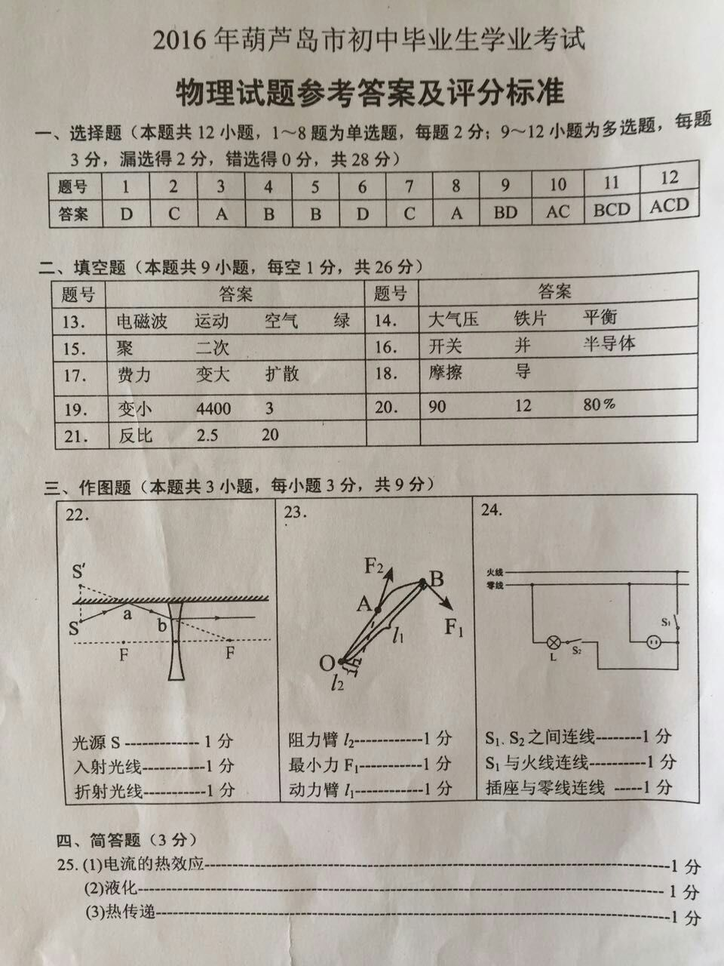
四、简答题（3分）
[来源:Zxxk.Com]

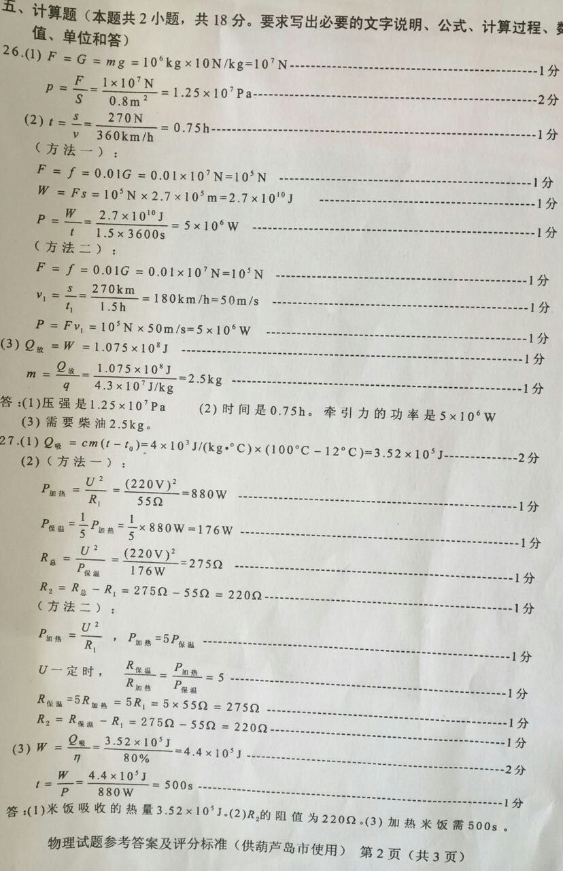

六、实验、探究题(本题共5小题，共36分)
28．（1）①0 ②小于 ③水和冰的比热容不同 （2）低于 不变
29．（1）像的位置 （2）A 像和物的大小相等 （3）像和物到镜面的距离相等
（4）= (5)光路是可逆的
30．（1）接触面的粗糙程度 （2）匀速直线 (3)甲乙 0
(4)改变物体的形状 深 受力面积越小
31．（1）右 (2)21 (3)20 1.05×10³ (4)偏大 (5)大于 (6)2:l
32．(1)
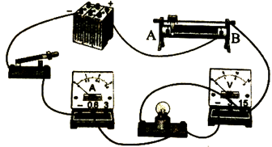
(2)灯泡短路(或电压表短路) 6 (3)7 右
(4)bc 1.52 （5）不能 （6）①I_{额} ②(U—I_{额}R) I_{额}

